ГУАП

КАФЕДРА № 44

ОТЧЕТ   
ЗАЩИЩЕН С ОЦЕНКОЙ

ПРЕПОДАВАТЕЛЬ

|  |  |  |  |  |
| --- | --- | --- | --- | --- |
| старший преподаватель |  |  |  | Булгаков Д.А. |
| должность, уч. степень, звание |  | подпись, дата |  | инициалы, фамилия |

|  |
| --- |
| ОТЧЕТ О ЛАБОРАТОРНОЙ РАБОТЕ №4 |
| Линейная анимация |
| по курсу: ИНТЕРАКТИВНАЯ КОМПЬЮТЕРНАЯ ГРАФИКА |
|  |
|  |

РАБОТУ ВЫПОЛНИЛ

|  |  |  |  |  |  |
| --- | --- | --- | --- | --- | --- |
| СТУДЕНТ ГР. № | 4843 |  |  |  | Покидов А.Р. |
|  |  |  | подпись, дата |  | инициалы, фамилия |

Санкт-Петербург 2021

**Цель работы:** Ознакомление с принципами и приобретение навыков создания анимации с использованием таймеров и интерполяторов значений различных типов для создания динамических X3D-сцен.

**Описание сцены:** в сцене, а именно в файле GPU_Z, был прописан метод для реализации вращении винтов на видеокарте, в количестве 2ух штук. Сама видеокарта располагается на столе.

**Граф сцены:**

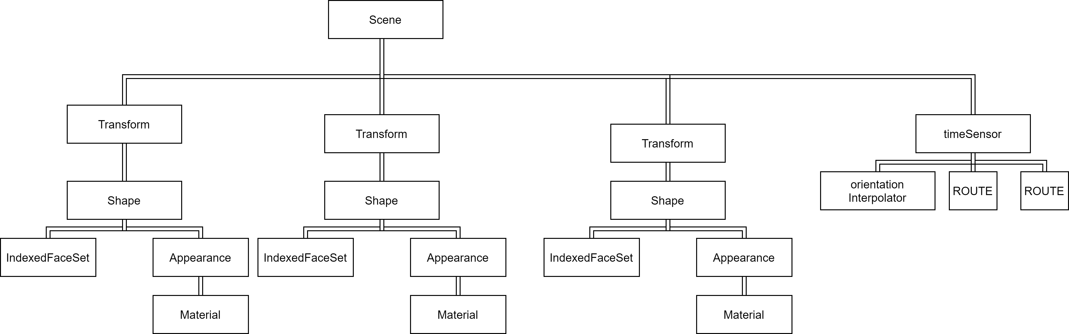

**Листинг**:

<timesensor id="Time" def="Time" cycleinterval="1" loop="true" enabled="true"></timesensor>

            <orientationInterpolator def="RotBox" key="0 0.5 1" keyvalue="0 0 1 0, 0 0 1 3.14, 0 0 1 6.28"></orientationInterpolator>>

            <ROUTE fromNode="Time" fromField="fraction_changed" toNode="RotBox" toField="set_fraction">

            </ROUTE>

            <ROUTE fromNode="RotBox" fromField="value_changed" toNode="rotationT" toField="set_rotation">

            </ROUTE>

            <ROUTE fromNode="Time" fromField="fraction_changed" toNode="RotBox" toField="set_fraction">

            </ROUTE>

            <ROUTE fromNode="RotBox" fromField="value_changed" toNode="rotationT_1" toField="set_rotation">

            </ROUTE>

**Скриншоты:**

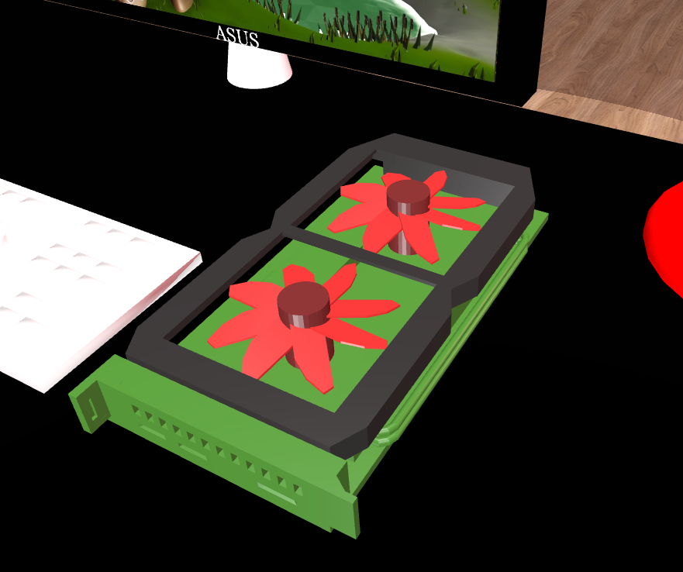

Рисунок №1 - видеокарта